|  |
| --- |
| 成都微视联软件技术有限公司 |
| WisdomReport 6000 xx子系统/模块简单设计 |
| 智慧辅助录入系统关键模块设计 |
|  |
| **xxx** |
| **2018/x/x** |

|  |
| --- |
|  |

**目录**

一、 概要 3

二、 总体设计思想 3

三、 0层设计 4

四、 1层设计 5

1. 核心思路 5

2. 核心流程 6

（1） 通过TempletTool创建文档模板 6

（2） 为文档增加1个动态数据 6

（3） 文档自动关联运算，增加新的动态数据 6

五、 接口和数据结构 7

六、 Story建议 7

# 概要

*描述本设计承载什么业务*

通过配置文件驱动，动态生成客户原始记录和报告，满足快速、低成本、大规模定制客户原始记录和报告需求。

本文为动态生成文档的设计说明书。

# 总体设计思想

*主要设计思路，让读者一下指导设计的脉络*

**1、配置文件定义模板，通过模板引擎生成文档：**

**模板文档生成过程：**

**`**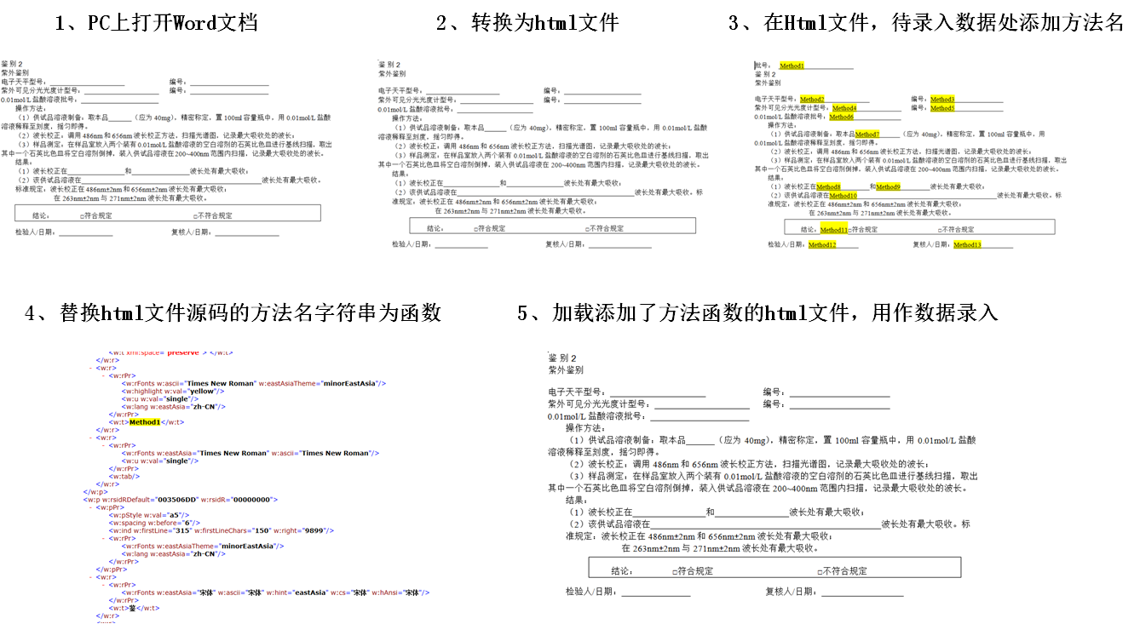

**2、配置文件包含信息：**

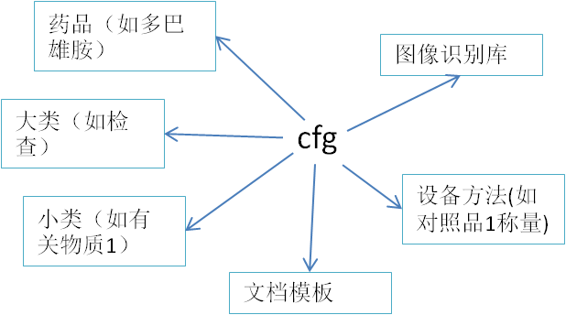

# 0层设计

*本子系统/模块上下文，定义实体对象（无论怎么设计，都应该存在的对象），找到设计的骨架。*



1、**文档加载**：

（1）LoadActivity从Cfg获得“药品-大类-小类”目录层次结构， 并通过DataCheckIn加载为目录按钮，客户选择某个原始记录做操作，由DocFactory创建文档对象（Document）。

（2）Document从Cfg获得文档内容、排版信息，通过模板引擎加载为模板。然后，从Server端加载已经录入的数据到模板，形成文档呈现给客户。

2、**文档更新**：

手工输入数据，通过Document完成保存，手工输入过程，本身提供了输入数据在文档的位置信息。

自动识别数据，由DeviceRecognize从cfg获得数据在文档的位置信息，由ImageRecognize从Cfg获得图像识别库，完成内容识别。识别结果由Document完成保存。

# 1层设计

## 核心思路

*结合系统可预见的“扩展、性能、可靠性、可维护性、可测试性”等需求，做针对性设计，使系统尽可能具备较长时间的生命周期。*

由模板生成工具（TempletTool）创建生成文档资源（html文件），并打成cfg包。

Cfg作为核心数据结构，封装文档的静态模板、动态数据在文档的位置信息，以及动态数据关联运算的函数名。对Cfg的访问，做抽象封装，保证接口稳定。

Document表示整个药品的原始记录或报告，由多个子文档（小类对应的原始记录）构成。通过TempletEngin合成子文档。

TempletEngin获得Cfg的html文件，通过merge动作，将动态数据（OriginData）合并到模板文档中，并执行flush操作，完成关联运算，产生/刷新得到新的动态数据。

OriginData封装一个实验数据，包含该数据的值、在文档和数据库的定位信息，以及修改历史。

Utility是cfg的文档合成函数的实现库，通过“函数名：{函数实现， [数据源, …]} 字典方式封装。



## 核心流程

*通过时序图的形式，理清楚模块见的关系*

### 通过TempletTool创建文档模板

### 为文档增加1个动态数据

### 文档自动关联运算，增加新的动态数据

## 关键状态设计

# 接口和数据结构

# Story建议

Story ID： DBE-Story-001

Story name： x

Story描述： x